**МИНИСТЕРСТВО ЦИФРОВОГО РАЗВИТИЯ СВЯЗИ И МАССОВЫХ КОММУНИКАЦИЙ**

**Ордена Трудового Красного Знамени**

**Федеральное государственное бюджетное образовательное учреждение высшего образования**

**«Московский технический университет связи и информатики»**

Кафедра «Математическая кибернетика и информационные технологии»

**Отчет по практической работе**

по дисциплине «Введение в информационные технологии» на тему:

**Основы выборки SQL**

Выполнил: студент группы БПИ2401

Принзин Кирилл

Проверил: ХЗ КТО

Москва

2025

1. Группировка по должностям с подсчётом количества сотрудников и вычислением средней зарплаты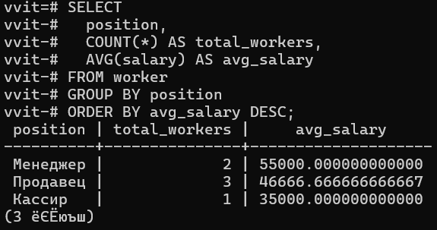
2. Группировка по идентификатору магазина с суммарной зарплатой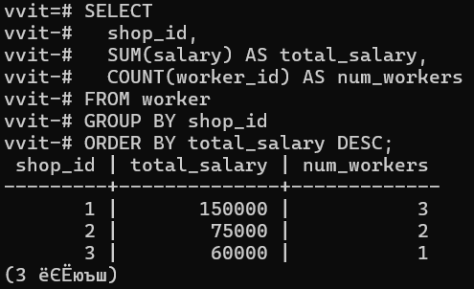
3. Сортировка всех записей по зарплате (от максимальной к минимальной) 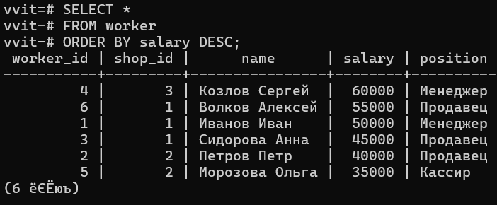
4. Группировка с использованием дополнительных агрегатных функций